ГБОУ «Морская школа» Московского района г. Санкт-Петербург

ПРОГРАММА ВОСПИТАНИЯ
Автор-составитель: Кузьмина Н.В.,
заместитель директора по воспитательной работе

2021г

ПОЯСНИТЕЛЬНАЯ ЗАПИСКА
Программа воспитания (далее - Программа) ГБОУ «Морская школа» Московского района Санкт-Петербурга направлена на решение проблем гармоничного
вхождения школьников в социальный мир и налаживания ответственных взаимоотношений с окружающими их людьми. Данная Программа показывает, каким образом педагоги реализуют воспитательный потенциал совместной с обучающимися деятельности в школе как воспитывающей организации.

Необходимость Программы воспитания в школе определяется задачей
«возвращения школе безусловной ценности воспитания», сформулированной президентом Российской Федерации Федеральному Собранию Российской Федерации от 12.12.2012 г., и направлена на реализацию Указов Президента РФ, федеральных законов Российской Федерации: Федерального закона от 29 декабря 2012 года № 273-Ф3 «Об образовании в Российской Федерации», «Стратегии развития воспитания в Российской Федерации на период до 2025 года», Национального проекта «Образование», федерального проекта
«Патриотическое воспитание граждан Российской Федерации», а также Концепции воспитания юных петербуржцев «Петербургские перспективы», которая является основополагающим документом для организации воспитательной работы с подрастающим поколением в Санкт-Петербурге.
В центре Программы воспитания в соответствии с ФГОС общего образования находится личностное развитие обучающихся, формирование у них системных знаний о различных аспектах развития России и мира. Одним из результатов реализации Программы является приобщение обучающихся к российским традиционным духовным ценностям, правилам и нормам поведения в российском обществе. Программа призвана обеспечить достижение обучающимися личностных результатов, указанных в ФГОС:
формирование у обучающихся основ российской идентичности; готовность обучающихся к саморазвитию; мотивация к познанию и обучению; ценностные установки и социально значимые качества личности; активное участие в социально-значимой деятельности.
Важной отличительной особенностью Программы является использование славных морских традиций российского флота, как привлекательной для кадетов Морской школы базы различных воспитательных мероприятий.

- ОСОБЕННОСТИ ОРГАНИЗУЕМОГО В ШКОЛЕ ВОСПИТАТЕЛЬНОГО ПРОЦЕССА

- Особенностью школы является обучение кадет с 5
класса. Контингент формируется путем общегородского набора, это ставит ряд
дополнительных задач, т. к. коллективы формируются из ребят, которые обучались 4 года в разных школах где требования существенно отличаются от устава
кадетских школ, также в соответствии с кадетским воспитанием приоритет отдается патриотической и профориентационной направленности в работе школы.

принципы взаимодействия педагогов
и школьников:
Процесс воспитания в ГБОУ «Морская школа »Московского района» основывается на следующих принципах взаимодействия педагогов и школьников:
- неукоснительное соблюдение законности и прав семьи и ребенка, соблюдения конфиденциальности информации о ребенке и семье, приоритета безопасности ребенка при нахождении в школе;
- создание в школе психологически комфортной среды для каждого ребенка и взрослого, без которой невозможно конструктивное взаимодействие участников образовательного процесса;
- реализация процесса воспитания через создание в школе детско-взрослых общностей, которые объединяют детей и педагогов яркими и содержательными событиями, общими позитивными эмоциями и доверительными отношениями друг к другу;
- организация основных коллективных дел школьников и педагогов как предмета совместной заботы взрослых и детей;
- системность, целесообразность и оригинальность форм воспитания как условия его эффективности.

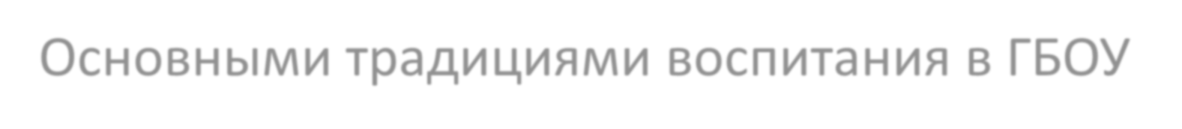
Основными традициями воспитания в ГБОУ
«Морская школа »Московского района являются:
- стержнем годового цикла воспитательной работы школы являются традиционные (ключевые) общешкольные дела, через которые осуществляется интеграция воспитательных усилий всех педагогов школы и родителей обучающихся;
- важным направлением воспитательной работы является воспитание на славных морских традициях российского флота, практическое освоение кадетами начальных морских навыков, изучение морской истории России, освоение знаний о современной морской отрасли;
- важной чертой каждого ключевого дела и большинства используемых для воспитания совместных дел педагогов и школьников является коллективная разработка, коллективное планирование, коллективное проведение и коллективный анализ их результатов;
- создание условий, при которых по мере взросления школьника увеличивается и его роль в совместных коллективно-творческих делах (от наблюдателя и участника до организатора);
- при проведении общешкольных дел поощряется конструктивное межклассное и межвозрастное взаимодействие школьников, а также их социальная активность;
- педагоги школы ориентированы на формирование коллективов в рамках школьных классов, кружков, советов, секций и иных детских объединений, на установление в них доброжелательных и товарищеских взаимоотношений;
- ключевой фигурой воспитания в школе является классный руководитель и педагог- организатор, реализующие по отношению к детям защитную, воспитательную, личностно развивающую, организационную, посредническую (в разрешении конфликтов) функции.

Цели и задачи воспитания:
Современный национальный воспитательный идеал
  - это высоконравственный,
творческий, компетентный гражданин России,
принимающий судьбу отечества как свою личную, осознающий ответственность за настоящее и
будущее своей страны, укоренённый в духовных и культурных традициях многонационального народа Российской Федерации.

Исходя из этого воспитательного идеала, а также основываясь на базовых для нашего общества ценностях (семья, труд, Отечество, природа, мир,
знания, культура, здоровье, человек), общей целью воспитания в ГБОУ «Морская школа» Московского района является личностное развитие школьников, проявляющееся:

- в усвоении ими социально значимых знаний и основных норм, которые общество выработало на основе своих ценностей;

    - в развитии их позитивных отношений к общественным ценностям, в развитии их социально значимых отношений;

в приобретении ими соответствующего этим ценностям опыта поведения, опыта применения сформированных знаний и отношений на практике, опыта осуществления социально значимых дел.

Данная цель ориентирует педагогов на обеспечение позитивной динамики развития личности школьника. Здесь важно сочетание усилий педагога по развитию личности школьника и усилий самого школьника по своему саморазвитию. А их сотрудничество, партнерские отношения являются основополагающим фактором успеха в достижении поставленной цели.

Конкретизация общей цели воспитания применительно к возрастным особенностям школьников позволяет выделить в ней следующие целевые приоритеты на разных
ступенях общего образования.

В воспитании детей Подросткового возраст – наиболее удачный возраст для развития социально значимых отношений школьников.

В воспитании детей подросткового возраста (уровень основного общего образования)
таким приоритетом является создание благоприятных условий для развития социально значимых отношений школьников, и, прежде всего, ценностных отношений:
- к семье как главной опоре в жизни человека и источнику его счастья;
- к труду как основному способу достижения жизненного благополучия человека, залогу его успешного профессионального самоопределения и ощущения уверенности в завтрашнем дне;
- к своему отечеству, своей малой и большой Родине как месту, в котором человек вырос и познал первые радости и неудачи, которая завещана ему предками и которую нужно оберегать;
- к природе как источнику жизни на Земле, основе самого ее существования, нуждающейся в защите и постоянном внимании со стороны человека;
- к миру как главному принципу человеческого общежития, условию крепкой дружбы, налаживания отношений с коллегами по работе в будущем и создания благоприятного микроклимата в своей собственной семье;
- к знаниям как интеллектуальному ресурсу, обеспечивающему будущее человека, как результату кропотливого, но
увлекательного учебного труда;
- к культуре как духовному богатству общества и важному условию ощущения человеком полноты проживаемой жизни, которое дают ему чтение, музыка, искусство, театр, творческое самовыражение;
- к здоровью как залогу долгой и активной жизни человека, его хорошего настроения и оптимистичного взгляда на мир;
- к окружающим людям как безусловной и абсолютной ценности, как равноправным социальным партнерам, с которыми необходимо выстраивать доброжелательные и взаимоподдерживающие отношения, дающие человеку радость общения и позволяющие избегать чувства одиночества;
- к самим себе как хозяевам своей судьбы, самоопределяющимся и самореализующимся личностям, отвечающим за свое собственное будущее.
Выделение данного приоритета в воспитании школьников, обучающихся на ступени основного общего образования, связано с особенностями детей подросткового возраста: с их стремлением утвердить себя как
личность в системе отношений, свойственных взрослому миру. В этом возрасте особую значимость для детей приобретает становление их собственной жизненной позиции, собственных ценностных ориентаций.
Подростковый возраст – наиболее удачный возраст для развития социально значимых отношений школьников.

В воспитании детей юношеского возраста (уровень среднего общего образования) таким приоритетом является создание благоприятных условий для приобретения школьниками опыта осуществления социально значимых дел.
Выделение данного приоритета связано с особенностями школьников юношеского возраста: с их потребностью в жизненном самоопределении, в выборе дальнейшего жизненного пути, который открывается перед ними на пороге самостоятельной взрослой жизни. Сделать правильный выбор
старшеклассникам поможет имеющийся у них реальный практический, социально значимый опыт, который они могут приобрести, в том числе и в школе. Это:
- опыт дел, направленных на заботу о своей семье, родных и близких;
- трудовой опыт, опыт участия в производственной практике;
- опыт дел, направленных на пользу своему родному селу, стране в целом, опыт деятельного выражения собственной гражданской позиции;
- опыт природоохранных дел;
- опыт разрешения возникающих конфликтных ситуаций в школе, дома или на улице;
- опыт самостоятельного приобретения новых знаний, проведения научных исследований, опыт проектной деятельности;
- опыт изучения, защиты и восстановления культурного наследия человечества, опыт создания собственных произведений культуры, опыт творческого самовыражения;
- опыт ведения здорового образа жизни и заботы о здоровье других людей;
- опыт оказания помощи окружающим, заботы о малышах или пожилых людях, волонтерский опыт;
- опыт самопознания и самоанализа, опыт социально приемлемого самовыражения и самореализации.
Выделение в общей цели воспитания целевых приоритетов, связанных с возрастными
особенностями воспитанников, не означает игнорирования других составляющих общей цели воспитания. Приоритет — это то, чему педагогам, работающим со школьниками конкретной возрастной категории, предстоит уделять первостепенное, но не единственное внимание.

Достижению поставленной цели воспитания школьников ГБОУ «Морская школа» Московского района будет способствовать решение следующих основных задач:
- реализовывать воспитательные возможности общешкольных ключевых дел, поддерживать традиции их коллективного планирования, организации, проведения и анализа в школьном сообществе;
- реализовывать потенциал классного руководства в воспитании школьников, поддерживать активное участие классных коллективов в жизни школы;
- вовлекать школьников в кружки, секции, клубы, студии и иные объединения,
работающие по школьным программам внеурочной деятельности и дополнительного образования, реализовывать их воспитательные возможности;
- использовать в воспитании обучающихся возможности школьного урока, поддерживать использование на уроках интерактивных форм занятий;
- инициировать и поддерживать ученическое самоуправление - как на уровне школы, так и на уровне классных коллективов;
- поддерживать деятельность функционирующих на базе школы детских общественных объединений и организаций;
- организовывать для школьников экскурсии, экспедиции, походы и реализовывать их воспитательный потенциал;
- организовывать профориентационную работу со школьниками;
- использование возможностей практических занятий кадетов морским делом в составе экипажей маломерных судов, гребно-парусных шлюпок и парусно-моторных яхт;
- организовать работу школьных медиа, реализовывать их воспитательный потенциал;
- развивать предметно-эстетическую среду школы и реализовывать ее воспитательные возможности;
- вести организованную работу с семьями обучающихся, их родителями (законными представителями), направленную на совместное решение проблем личностного развития школьников.
Планомерная реализация поставленных задач позволит организовать в школе интересную и событийно насыщенную жизнь детей и педагогов, что станет эффективным способом профилактики антисоциального поведения школьников.

ВИДЫ, ФОРМЫ И СОДЕРЖАНИЕ ДЕЯТЕЛЬНОСТИ

Практическая реализация цели и задач воспитания осуществляется в рамках
направлений воспитательной работы ГБОУ «Морская школа», Московского района которые представлены в соответствующих модулях.

Модуль 1. Ключевые общешкольные дела Модуль 2. Классное руководство
Модуль 3. Внеурочная деятельность и дополнительное образование Модуль 4. Школьный урок
Модуль 5. Самоуправление
Модуль 6. Детские общественные объединения Модуль 7. Образовательный туризм
Модуль 8. Профориентация Модуль 9. Школьные медиа
Модуль 10. Организация предметно-эстетической среды
Модуль 11. Работа с родителями

- Модуль «Ключевые общешкольные дела»
Ключевые дела – это главные традиционные общешкольные дела, в которых принимает участие большая часть школьников и которые обязательно
планируются, готовятся, проводятся и анализируются совместно педагогами и детьми. Это комплекс коллективных творческих дел, интересных и значимых
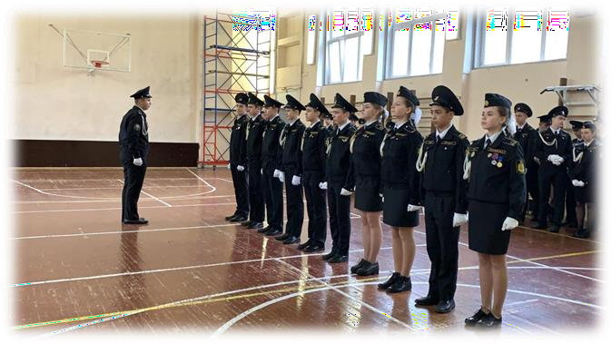
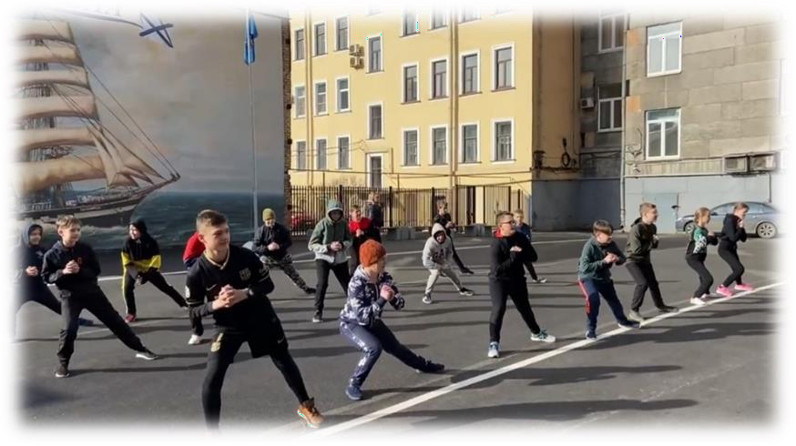
для школьников, объединяющих их вместе с педагогами в единый коллектив.

«Ключевые общешкольные дела»

На уровне классов

На школьном уровне

На
внешкольном уровне

На
индивидуальном уровне

Вне школы:
-Участие в торжественных мероприятиях посвященных военно-морской тематике:
Открытие тематических выставок; Парад ВМФ; Спуски на воду; Тематические мероприятия, посвященные юбилейным датам Морской истории.
- участие во всероссийских акциях, посвященных значимым отечественным и международным событиям: День толерантности, День Конституции; День Победы;
-Участие в торжественно-траурных церемониях возложения цветов и в качестве почетного караула в памятные дни, посвященные датам 8 сентября, 5-9 декабря, 18-27 января.
-Участие в парад в сводном отряде ВДЮВПОД Юнармия.
- торжественные ритуалы посвящения, связанные с присвоением кадетам званий.
-Это участие в социальных проектах: Помощь приюту животных,
- открытые дискуссионные площадки: Молодежные дебаты с представителями Молодежного совета Московского района, патриотические юнармейские чтения совместно с военно-морскими учебными заведениями,
спортивные состязания, праздники, фестивали, представления, которые открывают возможности для творческой самореализации школьников и включают их в деятельную заботу об окружающих;

В школе:
  - ежегодные общешкольные праздники и фестивали (Торжественная линейка «День знаний», Неделя безопасности, День самоуправления, Месячник по уборке пришкольной территории, Фестиваль посвященный Дню народного единства, Концерт ко Дню матери России, Новогодний калейдоскоп мероприятий, Цикл мероприятий, посвященных
освобождению Ленинграда от фашистской блокады, Конкурсные программы ко Дню защитника Отечества «Смотр песни и строя» , День самоуправления посвященный «Дню учителя», Конкурсные программы к международному дню 8 марта, Неделя детской книги, Неделя ЗОЖ, Цикл мероприятий, посвященных годовщине Великой Победы, Праздник Последнего звонка, Выпускные вечера). Помимо традиционных праздничных
мероприятий участие в мероприятиях, связанных со спецификой кадетского воспитания такие как: Участие в регате; Принятие присяги вновь прибывшими кадетами; Вступление в ряды ЮНАРМИИ; День Героев Отечества; Смотр строя и песни; Кадетский бал; вручение аттестатов на Авроре);
  - театрализованные выступления и концертные программы с участием педагогов и родителей обучающихся;
  - церемонии награждения за активное участие в жизни школы, в конкурсах, соревнованиях, олимпиадах, значительный вклад в развитие школы (Общешкольные линейки по итогам полугодий и учебного года, чествование матерей и отцов, награждение родителей по итогам учебного года).
Это способствует поощрению социальной активности детей, развитию позитивных межличностных отношений между педагогами и воспитанниками, формированию чувства доверия и уважения друг к другу.

В классных коллективах:
    - выбор и делегирование представителей классных коллективов в Совет обучающихся школы, ответственных за подготовку общешкольных ключевых дел;
    - подведение итогов участия класса в общешкольных ключевых делах, участие представителей в итоговом анализе проведенных дел в Совете кадет школы;
    - праздники и коллективные дела (День именинника, День семьи, День здоровья, День тельняшки).

Индивидуально:
    - вовлечение обучающихся в ключевые дела школы в одной из возможных для них ролей: сценаристов, постановщиков, исполнителей, ведущих, декораторов, музыкальных
редакторов, корреспондентов, ответственных за костюмы и оборудование, ответственных за приглашение и встречу гостей и т.п.);
    - индивидуальная помощь школьникам (при необходимости) в освоении навыков подготовки, проведения и анализа ключевых дел;
    - наблюдение за школьниками в ситуациях подготовки, проведения и анализа ключевых дел, за их отношениями со сверстниками, старшими и младшими школьниками, с педагогами и другими взрослыми;
    - коррекция поведения (при необходимости) через частные беседы, включение в совместную работу с другими детьми, которые могли бы стать хорошим примером.

Модуль «Классное руководство»

В ГБОУ «Морская школа» Московского района особенным является работа с классом помимо классного руководителя педагога организатора
(мужчины офицеры), это дает возможность активно вести работу по всем направлениям программы воспитания. Помогает организовать профориентационную работу, т.к. 80% педагогов-организаторов это морские офицеры. Совместно педагоги организуют работу с
вверенным им классным коллективом, индивидуальную работу с обучающимися и их родителями (законными представителями), работу с учителями-предметниками.

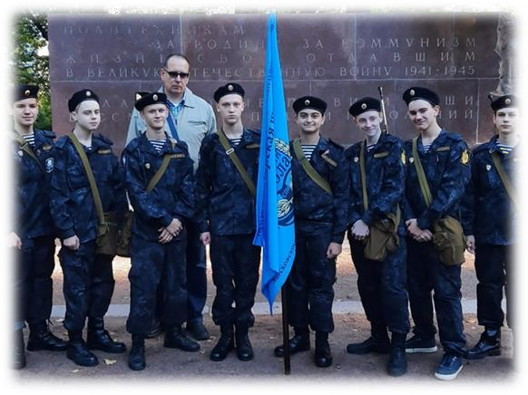
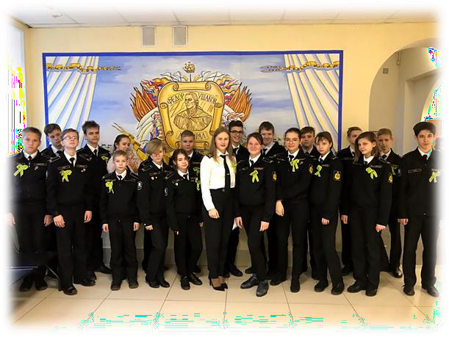
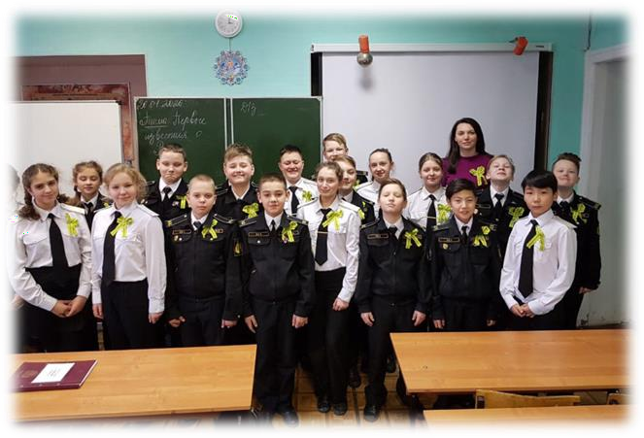

«Классное руководство»

Работа с классным коллективом

Работа с учителями,
преподающими в классе

Индивидуальная работа с
учащимися

Работа с родителями
учащихся или их законными представителями

Работа с классным коллективом:
- инициирование и поддержка участия классного коллектива в общешкольных ключевых делах, оказание необходимой помощи воспитанникам в их подготовке, проведении и анализе;
- организация интересных и полезных для личностного развития школьников совместных коллективно-творческих дел по направлениям воспитательной работы школы:
-гражданско-патриотическое и духовно-нравственное воспитание, приобщение к культурному наследию, безопасность и правовое воспитание, трудовое воспитание и профессиональное самоопределение, культура здоровья и экологическое воспитание;
- проведение классных часов и воспитательных мероприятий, основанных на принципах уважительного отношения к личности ребенка, поддержки его активной позиции,
предоставления школьникам возможности обсуждения и принятия решений по обсуждаемой проблеме, создания благоприятной среды для общения;
- сплочение классного коллектива через игры и тренинги на командообразование, совместные с родителями походы и экскурсии, празднование дней рождения, творческие
поздравления, сюрпризы, подарки и розыгрыши, а также регулярные внутриклассные «чаепития» и вечера, дающие каждому школьнику возможность рефлексии собственного участия в жизни класса;
- выработка совместно с воспитанниками законов класса, помогающих им освоить нормы и правила общения и поведения в школе и обществе.

Индивидуальная работа с обучающимися:
  - изучение особенностей личностного развития учащихся класса через наблюдение за их поведением в повседневной жизни, в специально создаваемых педагогических ситуациях,
в ролевых играх, в организуемых педагогом беседах по нравственным проблемам;
  - поддержка воспитанников в решении важных для них жизненных проблем (налаживание взаимоотношений с одноклассниками или учителями, выбор профессии, улучшение успеваемости, разрешение конфликтных ситуаций и т.п.);
  - ведение экрана участия воспитанников с последующей рефлексией в конце учебного года;
  - коррекция поведения воспитанника через частные беседы с ним, его родителями (законными представителями), с другими учащимися класса и учителями-предметниками, совместную работу с психологом и социальным педагогом школы.

Работа с учителями-предметниками:
    - регулярные консультации классного руководителя с учителями-предметниками, направленные на формирование единства мнений и требований педагогов по ключевым вопросам воспитания, на предупреждение и разрешение конфликтов между учителями и
учащимися;
    - проведение малых педсоветов, направленных на решение конкретных проблем класса и интеграцию воспитательных влияний на обучающихся;
    - привлечение педагогов к участию во внутриклассных творческих делах;
    - привлечение учителей-предметников к участию в родительских собраниях класса для объединения усилий в деле обучения и воспитания детей.

Работа с родителями (законными представителями):
- регулярное информирование родителей (законных представителей) о школьных успехах и проблемах их детей, о жизни класса и школы в целом;
- помощь родителям (законным представителям) в налаживании и урегулировании отношений с педагогами и администрацией школы;
- организация и проведение родительских собраний в режиме обсуждения наиболее острых проблем обучения и воспитания школьников;
- создание и организация работы родительских комитетов классов, участвующих в управлении школы и решении вопросов воспитания и обучения школьников;
- привлечение членов семей школьников к организации и проведению коллективных творческих дел класса;
- организация и проведение праздников, конкурсов, соревнований, направленных на сплочение семьи и школы.

- Внеурочная деятельность и дополнительное образование.
Воспитание на занятиях школьных курсов внеурочной деятельности
осуществляется преимущественно через:
- вовлечение школьников в интересную и полезную для них деятельность, которая предоставит им возможность самореализоваться в ней, приобрести социально значимые знания, развить в себе важные для своего личностного развития социально значимые отношения, получить опыт участия в
социально значимых делах;
- формирование в кружках, секциях, клубах, студиях и т.п. детско-взрослых общностей, которые могли бы объединять детей и педагогов общими позитивными эмоциями и доверительными отношениями друг к другу;
- создание в детских объединениях традиций, задающих их членам
определенные социально значимые формы поведения;
- поддержку в детских объединениях школьников с ярко выраженной лидерской позицией и установкой на сохранение и поддержание накопленных социально значимых традиций;
- поощрение педагогами детских инициатив и детского самоуправления.

В ходе реализации программ внеурочной деятельности на ступени основного образования, осуществляется интеллектуальное развитие через передачу кадетам социально значимых знаний, развивающие их любознательность, позволяющие привлечь их внимание к экономическим, политическим, экологическим, гуманитарным проблемам нашего общества, формирующие их гуманистическое мировоззрение и научную картину мира: «Наглядная геометрия», «Орфография не проблема», «Тайны русского языка»,
«Экономика-первые шаги», «Финансовая грамотность», «Занимательная математика»,
«Основы математической логики», «Основы проектной деятельности», «Физика в задачах и экспериментах»;
Художественная направленность: объединения «Юные голоса» и «Общение с танцем» в ОДОД;
Спортивно-физкультурная направленность: Реализация программ внеурочной деятельности «Психология» и «Основы безопасности жизнедеятельности» объединения
«Самбо», «Рукопашный бой», «Юный моряк», «Волейбол» в ОДОД, направленных на физическое развитие школьников, их ценностного отношения к своему здоровью, формирование здорового образа жизни, воспитание силы воли, ответственности за товарищей по команде.
Социально-педагогическая направленность: объединение «Строевая подготовка» в ОДОД; Техническая направленность: объединение «Судомоделирование» в ОДОД;
Туристско-краеведческая направленность: объединение «Юный краевед» в ОДОД.

Модуль «Школьный урок»
- установление доверительных отношений между учителем и его
учениками;
- побуждение школьников соблюдать на уроке общепринятые нормы поведения;
- привлечение внимания школьников к ценностному аспекту изучаемых на
уроках явлений;
- использование воспитательных возможностей содержания учебного предмета через демонстрацию детям примеров ответственного,
гражданского поведения, проявления человеколюбия и добросердечности, через подбор соответствующих текстов для чтения, задач для решения, проблемных ситуаций для обсуждения в классе;
- применение на уроке интерактивных форм работы учащихся;
- включение в урок игровых процедур;
- организация шефства мотивированных и эрудированных учащихся над их неуспевающими одноклассниками;
- инициирование и поддержка исследовательской деятельности школьников в рамках реализации ими индивидуальных и групповых исследовательских проектов.

Модуль «Самоуправление»
Поддержка детского самоуправления в школе помогает
педагогам воспитывать в детях инициативность, самостоятельность, ответственность, трудолюбие, чувство собственного достоинства, а школьникам – предоставляет широкие возможности для
самовыражения и самореализации. Поскольку подросткам не всегда удается самостоятельно организовать свою деятельность, детское самоуправление иногда и на время может трансформироваться
(посредством введения функции педагога-куратора) в детско-взрослое самоуправление. Детское самоуправление в ГБОУ «Морская школа» осуществляется Советом кадет школы» и старшин классов.

На уровне школы

На уровне классов

На индивидуаль ном уровне

На уровне школы:
- деятельность выборного Совета для учета мнения школьников по вопросам управления образовательной организацией и принятия административных решений, затрагивающих их права и законные интересы;
- деятельность Совета старшин класса, объединяющего старост классов для распространения значимой для школьников информации и получения обратной связи от классных коллективов;
- работа постоянно действующего школьного актива, инициирующего и организующего проведение значимых школьных событий, коллективных творческих дел;
- деятельность вожатых 11 класса по работе с кадетами 5 класса. В классных коллективах:
- деятельность выборных по инициативе и предложениям учащихся класса лидеров (старшина, дежурные, актив класса), представляющих интересы класса в общешкольных делах и призванных координировать его работу с работой общешкольных органов самоуправления и классных руководителей;
- деятельность выборных органов самоуправления, отвечающих за различные направления работы класса (спорт, труд, экология, творческие дела, шефство и др.).
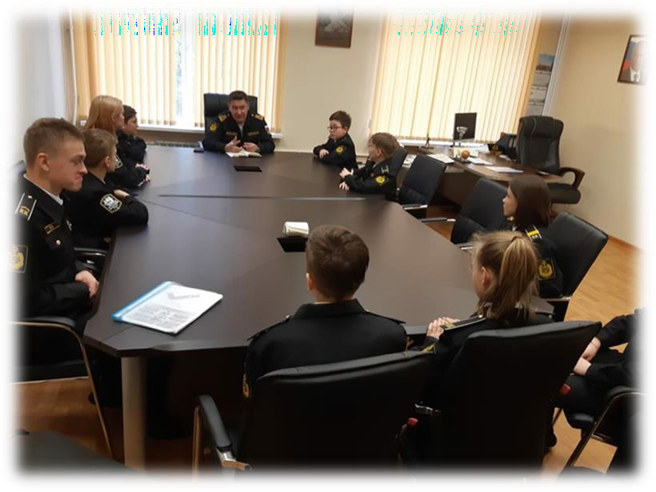

Индивидуально:
  - вовлечение школьников в планирование, организацию, проведение и анализ общешкольных и внутриклассных дел;
  - реализация школьниками, взявшими на себя определенную организаторскую роль, функций по контролю за деятельностью своего направления.
Ученическое самоуправление-важная составляющая в жизни любой школы. Благодаря активности обучающихся, дети понимают свою значимость в жизнедеятельности школы, они являются важным звеном между администрацией школы, педагогами и незадействованными обучающимися, чтобы держать всех в курсе важных дел. Совет обучающихся (ученическое самоуправление) — форма реализации обучающимися права на участие в управлении образовательной организацией, предполагающее участие учеников в решении вопросов при организации учебно-воспитательного процесса совместно с педагогическим коллективом и администрацией учреждения. Обучающимся школы представляется реальная возможность участия вместе с педагогами в прогнозировании, планировании, организации, исполнении и анализе учебно-воспитательного процесса. Созданная система самоуправления в школе обеспечивает социализацию каждого ребенка, формирует у учащихся потребности и готовности совершенствовать свою личность, создает условия для развития способностей и интересов членов ученического коллектива, развития самостоятельного мышления и самосознания, социальных компетенций, гражданской позиции, гражданской ответственности.

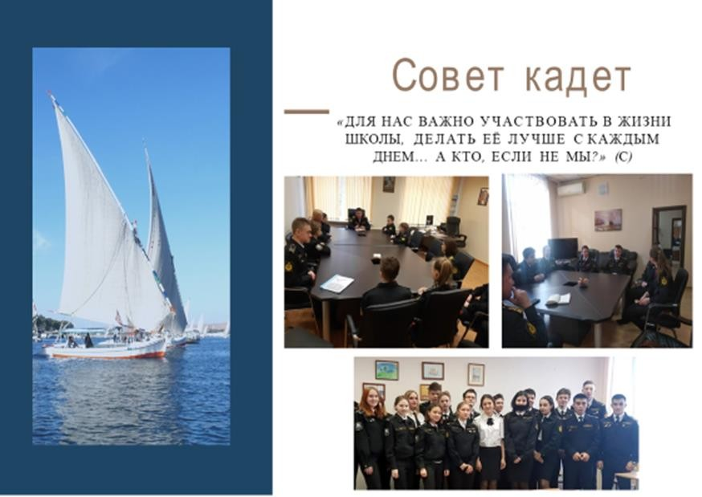
Школьное ученическое самоуправление действует на основании действующего законодательства, «Устава школы» и «Положения о Совете кадет». В сентябре 2020 г. в школе стартовал проект под руководством заместителя директора по воспитательной работе Кузьминой Н.В. «Совет кадет». «Совет кадет» это орган ученического самоуправления. В совет кадет входит от 2 до 4 человек от класса на обеих площадках школы. На площадке Орджоникидзе 5-6, 8-11классы, куратором является Завозина А.А., а на площадке Московский5-8 классы Варламова К.Ю.

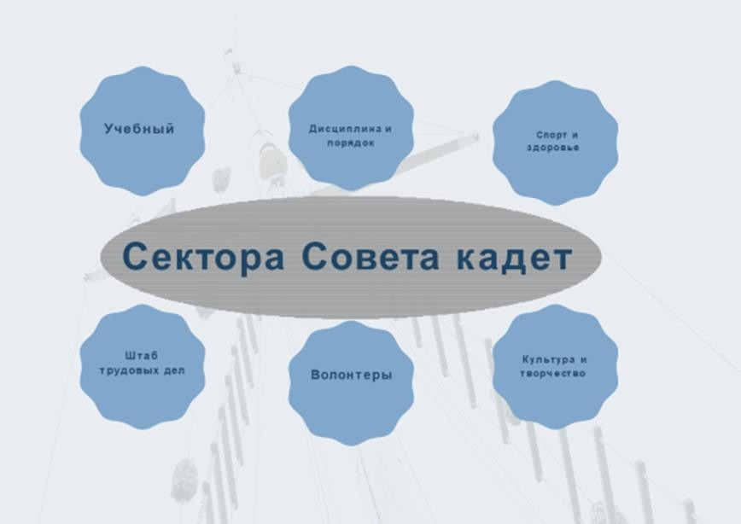

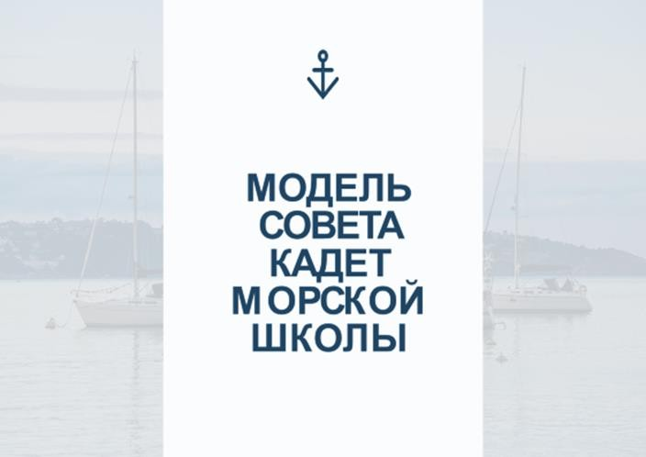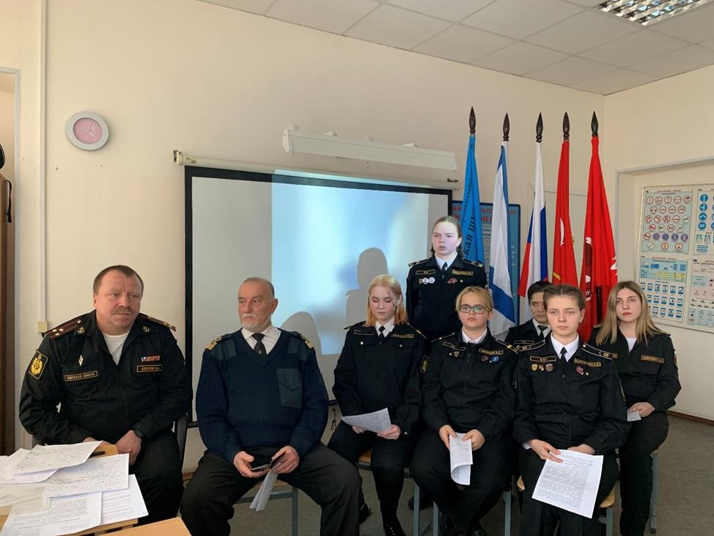

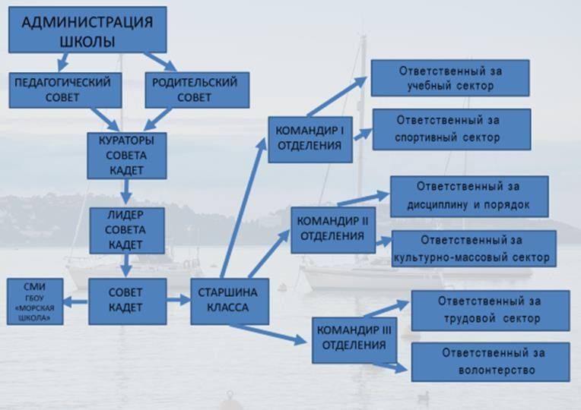

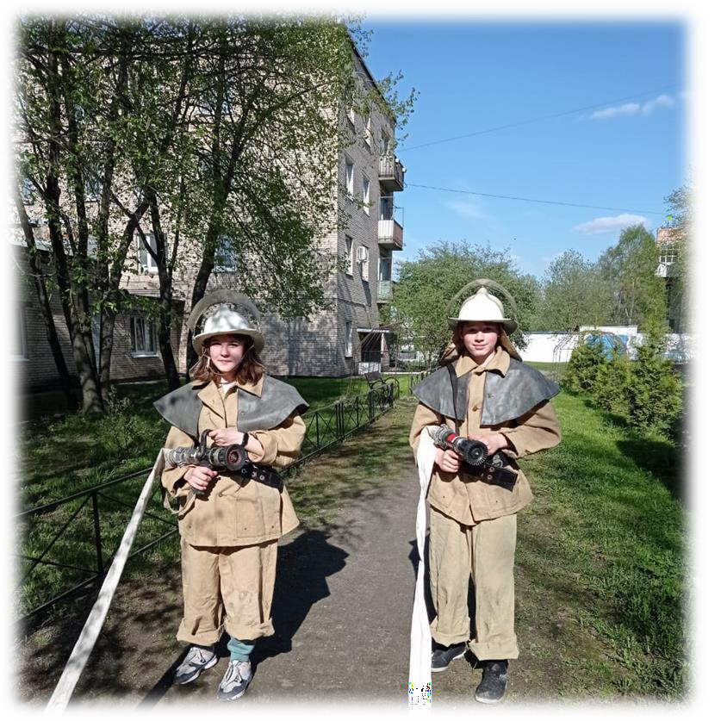
- Детские общественные
объединения
Детское общественное объединение - это добровольное, самоуправляемое,
некоммерческое формирование, созданное по инициативе детей и взрослых, объединившихся на основе общности
интересов для реализации общих целей, указанных в уставе общественного объединения. Его правовой основой
является ФЗ от 19.05.1995 N 82-ФЗ (ред. от 20.12.2017) "Об общественных
объединениях" (ст. 5).

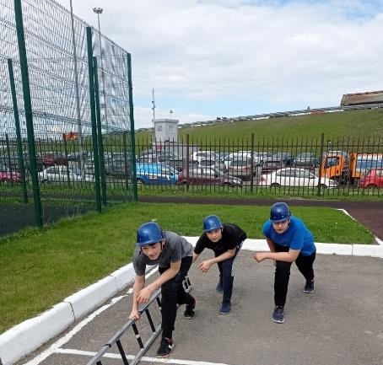
В ГБОУ «Морская школа» Московского района организован и действует школьный отряд ЮИД (юных инспекторов дорожного движения), воспитание в котором осуществляется через:
- утверждение и последовательную реализацию в отряде ЮИД демократических процедур (выборы командира отряда), дающих школьникам возможность получить социально значимый опыт гражданского поведения;
- организацию общественно полезных дел, направленных на профилактику детского дорожно-транспортного травматизма среди обучающихся и их родителей (законных представителей), таких как радиопередачи, плакаты, квесты, акции и др.;
- формальные и неформальные встречи членов отряда ЮИД для обсуждения вопросов планирования и организации дел в школе, микрорайоне, совместных мероприятий, празднования знаменательных для объединения событий;
- ежегодный слёт отрядов ЮИД района, участие в районном фестивале КВН по безопасности дорожного движения;
- популяризация деятельности отряда ЮИД, привлечения в него новых участников;
- организация и участие отряда ЮИД в акциях по профилактике дорожно- транспортного травматизма, деятельности на благо конкретных людей и социального окружения в целом.
Мероприятия:
- Единый день дорожной безопасности
- Акция Юных Инспекторов Движения, посвященной Международному дню памяти всех жертв дорожно-транспортных происшествий.
- Акция «Скорость не главное»
- Акция «Засветись, носи световозращатель».
- Участие в смене отрядов ЮИД Московского района на базе ДООЛ «Солнечный»
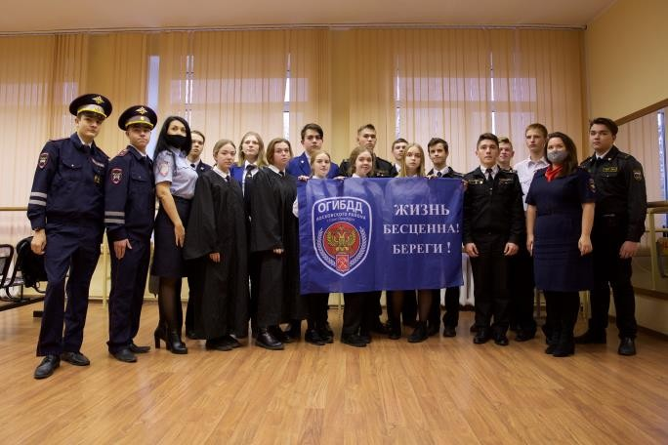

В школе организован и действует школьный отряд Дружина юных пожарных ДЮП Деятельность ДЮП строится на демократических началах, на основании заинтересованности обучающихся, их широкой инициативе и осуществляется в соответствии приказом Министерства образования и науки России от 03.09.2015 № 971 «Об утверждении Порядка создания и деятельности добровольных дружин юных пожарных», со статьей 25 Федерального
закона «О пожарной безопасности», статьей 4.2 Устава Всероссийского добровольного пожарного общества, а также настоящим Положением.
Основными направлениями работы с ДЮП являются:
- Изучение истории создания и развития городской пожарной охраны, а также роли и места общественных противопожарных формирований в обеспечении пожарной безопасности Московского района Санкт-Петербурга. Сбор материалов по истории пожарной охраны и о ветеранах пожарной охраны.
- Обучение членов ДЮП основам пожарной профилактики, порядку действий при пожаре и использования первичных средств пожаротушения, а также правилам техники без опасности в пожарной охране.
-Ознакомление с пожарной техникой, пожарно-техническим вооружением, системами противопожарной защиты (наружным и внутренним противопожарным водопроводом, системами автоматического обнаружения и тушения пожара), в том числе противопожарным оборудованием и системами кораблей и судов.
- Физическое развитие кадетов и привитие им психологической устойчивости к действиям в экстремальных условиях пожара.
- Приобщение кадетов к пропагандистской и агитационно-массовой работе (проведение конкурсов, олимпиад, викторин, кинолекториев, выставок детского творчества) противопожарной направленности.
-Посещение пожарно-технических заведений, выставок, памятных мест, связанных с героическим прошлым и настоящим пожарной охраны.
-Создание в школе экспозиций и организация встреч с заслуженными работниками и ветеранами пожарной охраны, мастерами пожарно-прикладного спорта.
-Организация шефской работы членов ДЮП среди обучающихся младших классов.

В ГБОУ «Морская школа» Московского района Действует Совет кадет.
Совет кадет создается в целях содействия осуществлению самоуправленческих начал, развитию инициативы кадетского коллектива; расширению коллегиальных, демократических форм управления кадетским образованием в Морской школе, поддержки и развития инициатив кадет в жизни Морской школы, учета их мнения кадет по вопросам управления кадетскими классами в Морской школе.
Совет сформирован из представителей классов на обеих площадках школы и действует как орган ученического самоуправления работает в тесном контакте с администрацией Морской школы в соответствии с Уставом Морской школы и настоящим Положением, руководствуется в своей деятельности законодательством Российской Федерации и Санкт-Петербурга в области образования.
Руководство деятельностью Совета кадет осуществляет председатель Совета, избираемый из числа учащихся кадетских классов.
Задачи Совета кадет
- Организация жизнедеятельности кадетского коллектива Морской школы на основе взаимодействия коллективов классов и учебных курсов.
- Вовлечение воспитанников в активную жизнь кадетского коллектива Морской школы.
- Создание необходимых условий для сплочения кадетских коллективов и нормирования в общении, взаимоотношении всех возрастных групп, пропаганда традиций и основ кадетского братства на основе общечеловеческих нравственных ценностей.
- Пропаганда здорового образа жизни, профилактика вредных привычек.
- Освещение событий жизни Морской школы.

Модуль 7. Образовательный туризм

Образовательный туризм относится к важным педагогическим технологиям, особенно на современном этапе общественного развития. Это обусловлено тем, что он дает возможности расширения кругозора учащихся, ознакомления с культурой других стран и
народов воочию, формирует представление об обычаях, традициях, культурных ценностях своей страны, родного края и иных стран, и
народов, способствует интеграции в мировую
культуру, повышает качество знаний, навыков, умений, развивает способности учащихся. Образовательный туризм является
содержательным способом досуга и эффективным средством обучения и воспитания школьников. В ходе образовательных путешествий формируются личностные качества человека:
гражданская зрелость и патриотизм, интеллект и высокий уровень познавательных стремлений, самостоятельность,
нравственность и стремление к самосовершенствованию, а также трудоспособность, критичность, самокритичность и др.

Формами деятельности в школьном образовательном туризме выступают: экскурсионные маршруты, маршрутные игры, туристические поездки, учебные
экскурсии, краеведческие выставки и конференции, встречи с интересными людьми города и района, мастер-классы и др. Образовательные школьные туристические маршруты обеспечивают
систематическую связь с уроками, со всем учебно-воспитательным процессом, что делает их еще более привлекательными и доступными для всех категорий детского и подросткового возраста. Воспитательные возможности образовательного туризма реализуются в рамках
следующих видов и форм деятельности:
- походы выходного дня, организуемые классными руководителями совместно с родителями школьников;
- литературные, исторические, биологические экспедиции, организуемые учителями предметниками совместно с родителями школьников в другие населенные пункты для углубленного изучения биографий, исторических событий, природных и историкокультурных ландшафтов, флоры и фауны;
- вахты памяти по местам событий Великой Отечественной войны;
- тематические смены в загородных оздоровительных лагерях: Артек Юнармия,
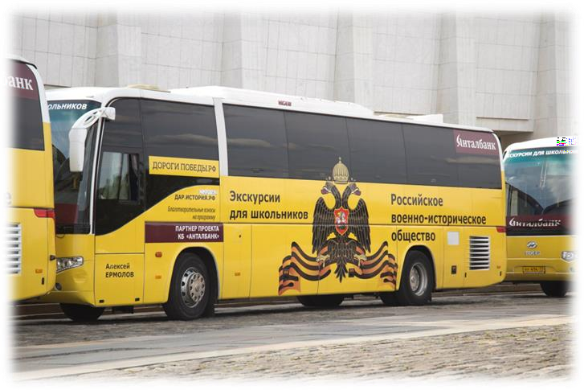
«Лагерь героев», смены отрядов ЮИД.
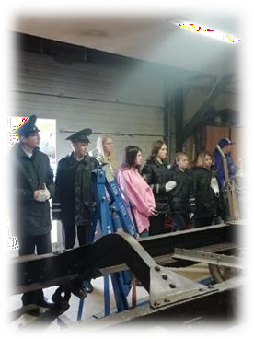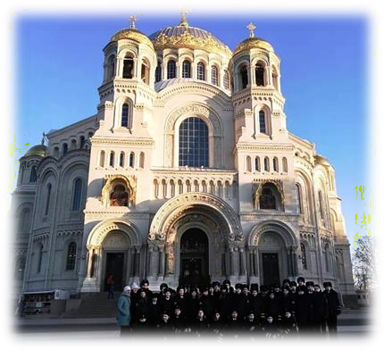

В рамках военно-патриотического движения проводится работа:
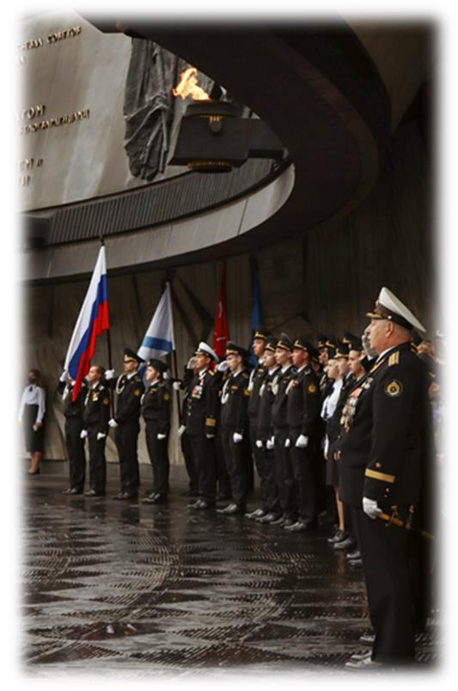
  - с ФГПУ Центральной военно-морской библиотекой в организации проведения тематических встреч, бесед, лекций по военной тематике, экскурсий и других мероприятий, касающихся военно-патриотического, нравственного воспитания;

  - участие кадет школы в мероприятиях ФГПУ ЦВМБ по отдельному плану– 3 мероприятия в месяц на базе филиалов библиотеки Главного штаба Адмиралтейства военно-морского флота России и Михайловского дворца;

  - мероприятия на базе школы: встречи с Успешными людьми, Героями Советского Союза, Героями Российской Федерации, моряками подводниками;

  - разработан план мероприятий по вовлечению кадет ГБОУ «Морская школа» в физкультурно-спортивные и военно-патриотические организации и мероприятия, а также профилактики наркомании, асоциальных явлений в молодежной среде, пропаганде здорового образа жизни и содействие в организации досуга и занятости молодежи, в рамках Юнармии;

-участие в мероприятии, организованном ВДЮВПОД «Юнармия»
  - участие в городском смотре-конкурсе «Почетных караулов»;

  - возложение цветов на Пискаревском кладбище; в Парке Победы Московского района; Мемориале защитникам Ленинграда.

  - встречи в ветераны ВМФ и Армии России;

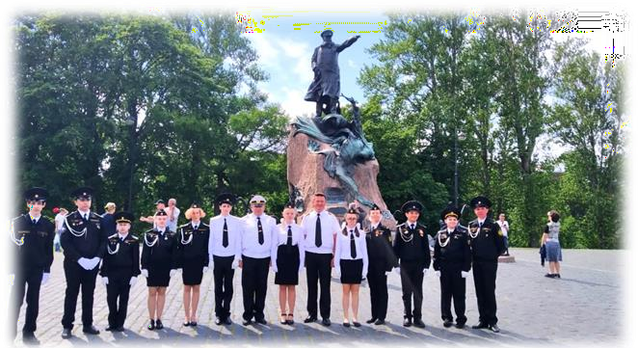
  - участие в географическом, этнографическом, правовом диктантах среди юнармейских отрядов;

  - участие в Юнармейских чтениях

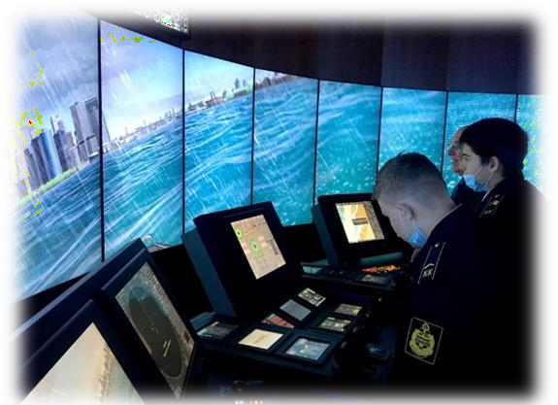
Модуль «Профориентация»
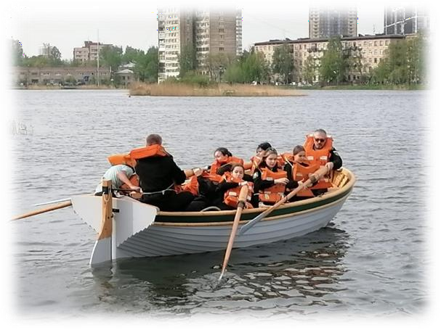
Деятельность педагогического коллектива школы, направленная на оказание профориентационной поддержки учащихся в процессе выбора профиля обучения и сферы будущей профессиональной деятельности в соответствии с их возможностями, способностями и с учетом требований рынка труда.
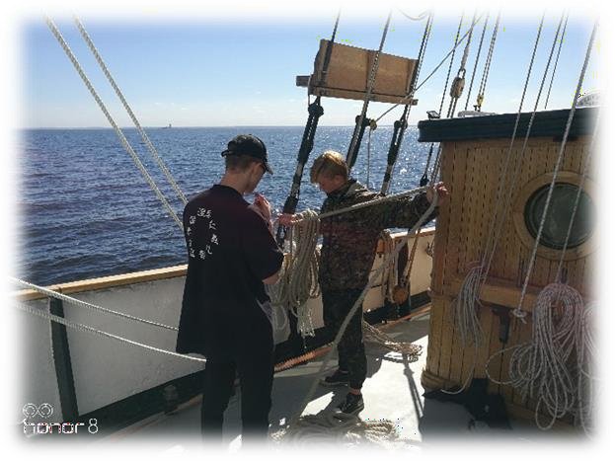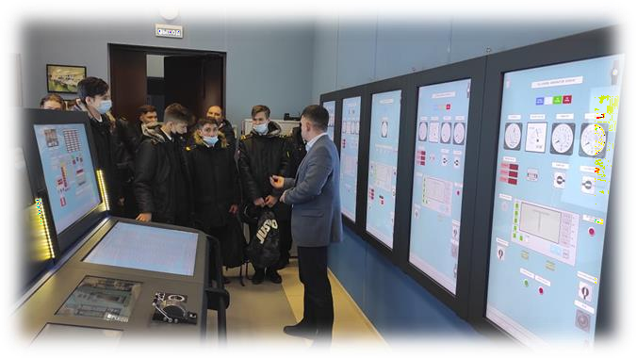Профориентация в ГБОУ «Морская школа» Московского района включает в себя профессиональное просвещение школьников; диагностику и консультирование по проблемам профессионального самоопределения, организацию профессиональных проб школьников. Задача совместной деятельности педагогов и учащихся - подготовиться к осознанному выбору будущей профессиональной деятельности. Эта работа осуществляется через:

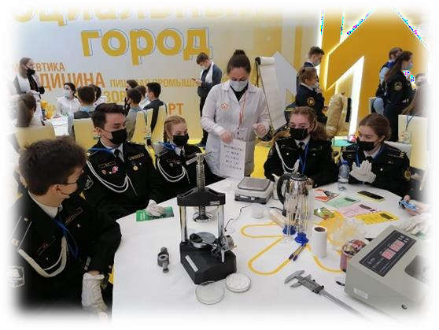
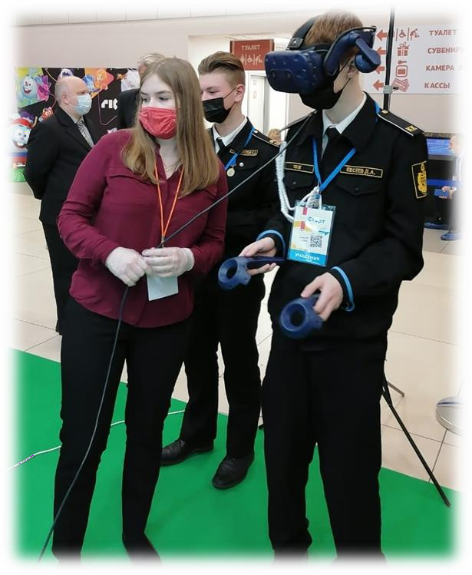

    - освоение школьниками основ профессии в рамках элективных курсов, включенных в основную образовательную программу школы, а также в кружках и секциях отделения дополнительного образования: в рамках внеурочной деятельности «Морское географическое общество», «Строевая подготовка», «Морское дело», объединения ОДОД
«Юный моряк», «Судомоделирование».
    - классные часы профориентационной направленности, которые помогают школьникам подготовиться к осознанному планированию и реализации своего профессионального будущего, уроки Проектория.
    - профориентационные игры: деловые игры, «Морской диктант», квесты, решение кейсов (ситуаций, в которых необходимо принять решение, занять определенную позицию), расширяющие знания школьников о типах профессий, о способах выбора профессий, о достоинствах и недостатках той или иной интересной школьникам профессиональной деятельности;
    - экскурсии, дающие обучающимся начальные представления о существующих профессиях и условиях работы людей, представляющих эти профессии;
    - посещение профориентационных выставок, ярмарок профессий, тематических профориентационных лагерей, дней открытых дверей в профессиональных учебных заведениях и вузах;
    - прохождение профориентационного онлайн-тестирования на ресурсах: Навигатор профессий, Начни свою трудовую биографию с Арктики и Дальнего Востока, skillfolio и др.;
    - участие в работе всероссийских профориентационных проектов, созданных в сети
интернет: просмотр лекций, решение учебно-тренировочных задач, участие в мастерклассах, посещение открытых уроков;
    - индивидуальные консультации психолога для школьников и их родителей по вопросам склонностей, способностей, дарований и иных индивидуальных особенностей детей, которые могут иметь значение в процессе выбора ими профессии

Модуль «Школьные медиа»

Цель школьных медиа (совместно создаваемых школьниками и педагогами средств распространения текстовой, аудио и видео информации) - развитие коммуникативной культуры школьников, формирование навыков общения и сотрудничества, поддержка творческой самореализации учащихся. Воспитательный потенциал школьных медиа в ГБОУ «Морская школа» Московского района реализуется в рамках следующих видов и форм деятельности:

- редакционный совет подростков, старшеклассников и консультирующих их взрослых, целью которого является освещение (школьную информационную зону) наиболее
интересных моментов жизни школы, популяризация общешкольных ключевых дел,
кружков, секций, деятельности органов ученического самоуправления;

-«Пресс-центр» Совета кадет - группа информационно-технической поддержки школьных мероприятий, осуществляющая видеосъемку и мультимедийное сопровождение школьных праздников, фестивалей, конкурсов, спектаклей, вечеров и т.п.;

- школьная интернет-группа - разновозрастное сообщество кадет, родителей и педагогов, поддерживающее интернет-сайт школы и группу в социальных сетях (В Контакте и Instagram) с целью освещения деятельности образовательной организации в
информационном пространстве, привлечения внимания общественности к школе,
информационного продвижения ценностей школы и организации виртуальной диалоговой
площадки, на которой детьми, учителями и родителями могли бы открыто обсуждаться
значимые для школы вопросы;

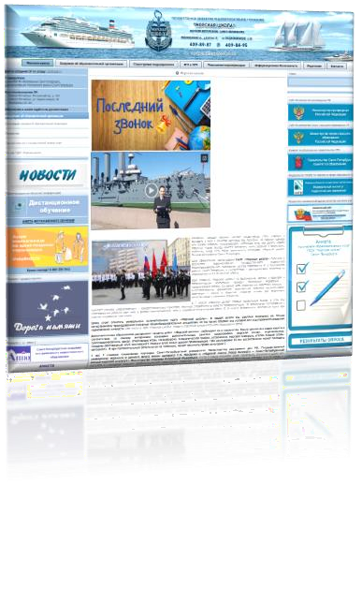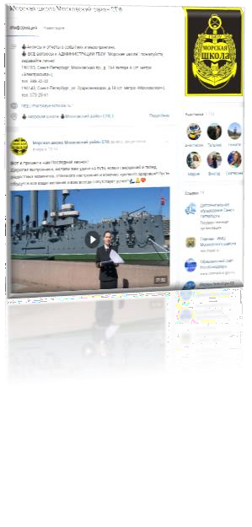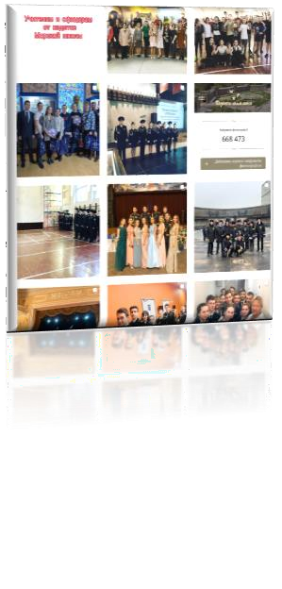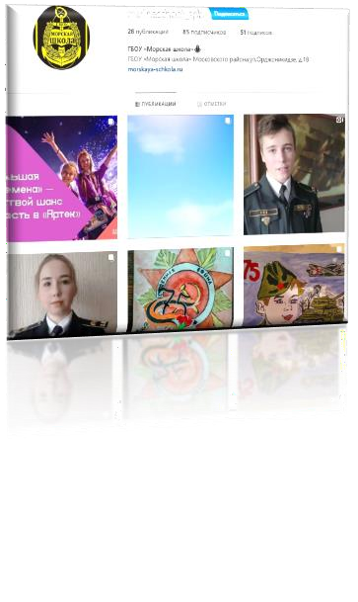В условиях пандемии еще более актуальным стал вопрос по
формирования грамотного пользователя сети интернет.
Ежегодно проводятся уроки на тему «Безопасный интернет». Кадеты активно осваивают медиакультурное пространство, так в рамках празднования 75-летия Великой Победы принимали активное участие в подготовке видеороликов-поздравлений ветерана, участвовали в онлайн концерте. В онлайн режиме проведен последний звонок-2020. Классные руководители организовывали просмотр воспитательных и образовательных фильмов в соответствии с планом воспитательной работы. В условиях пандемии в рамках уроков профориентации кадеты 8, 9, 10,11х классов принимали участие в дистанционных Днях открытых дверей ССУЗов и ВУЗов.

Ежегодно Кадеты школы принимают участие в
театральных уроках Мариинского театра, В рамках месячника патриотического воспитания и недели
истории в школе, кадеты 7-11классов приняли участие
в литературном вечере «Слово о Блокаде».
Ежегодно кадеты школы участвуют в Московском Кадетском Благотворительного балу, 24 января стали участниками Павловского бала в военно-морском
корпусе Петра Великого. В 2020 году 5 декабря участие
в Московском Кадетском Благотворительного балу
проведено в онлайн формате.

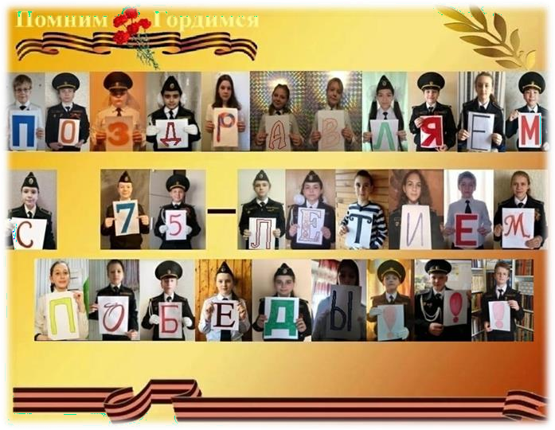
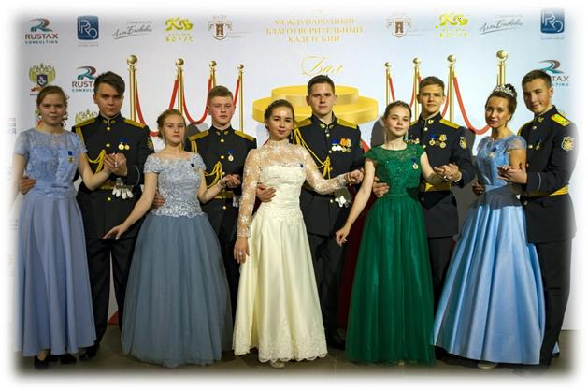

- Модуль
«Организация предметно-эстетической среды»

Предметно-эстетическая среда школы, при условии ее грамотной организации, обогащает внутренний мир школьников, способствует формированию вкуса и стиля, создаёт атмосферу психологического комфорта, поднимает настроение, предупреждает стрессовые ситуации, способствует позитивному восприятию
учащимися и их родителями школы в целом. Воспитывающее влияние
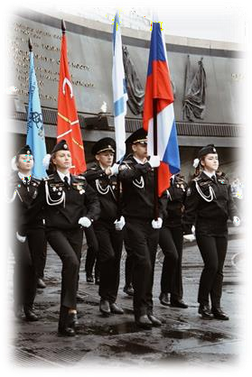
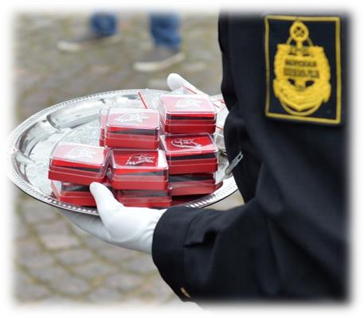
предметно-эстетической среды осуществляется через следующие формы работы:

- 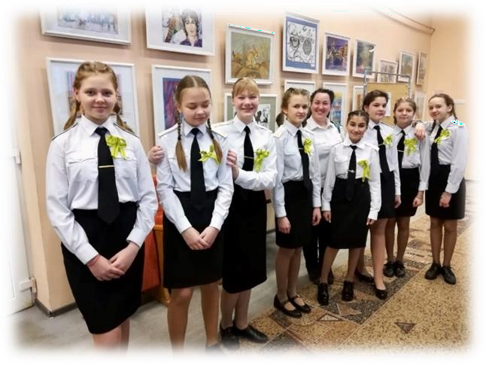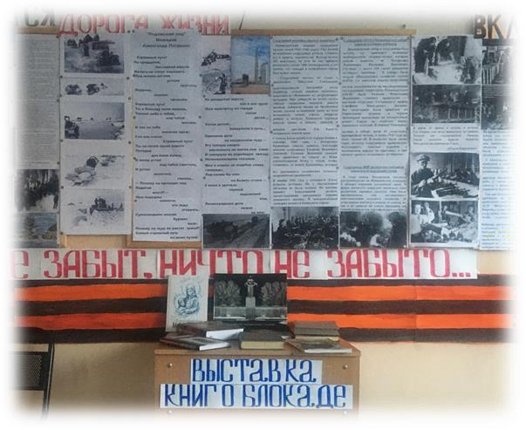оформление интерьера школьных помещений и их периодическая переориентация;
- размещение на стенах школы регулярно сменяемых экспозиций: творческих работ обучающихся, картин
Морской тематики, фотоотчетов об интересных школьных событиях (коллективно-творческих делах, экскурсиях, встречах с интересными людьми и т.п.);
- озеленение пришкольной территории;
- организация фотозон с символикой событийных мероприятий;
-создание игровых зон: теннисные столы, столы шахматистов, места для настольных игр, зоны активного и тихого отдыха;
- благоустройство классных кабинетов, осуществляемое классными руководителями вместе с учениками своих
классов и их родителями, соблюдая единые требования к оформлению классных кабинетов, размещение результатов участия в конкурсах и соревнованиях (грамоты, дипломы, благодарности);
- событийный дизайн - оформление пространства для проведения конкретных школьных событий (праздников, церемоний, торжественных линеек, творческих вечеров, выставок, собраний, конференций и т.п.)
- создание и популяризация особой школьной символики (символы России и флота, флаг школы, эмблема школы,
бюст Ушакова Ф.Ф.);
- регулярная организация и проведение конкурсных творческих проектов по благоустройству пришкольной территории (высадке культурных растений, закладке газонов, созданию инсталляций и иного декоративного оформления);
- акцентирование внимания школьников посредством элементов предметно-эстетической среды (стенды, плакаты, инсталляции) на важных для воспитания ценностях школы, ее традициях, правилах.

Модуль «Работа с родителями»
Работа с родителями или законными
представителями школьников осуществляется для более эффективного достижения цели воспитания, которое обеспечивается согласованием позиций семьи и школы в данном вопросе.
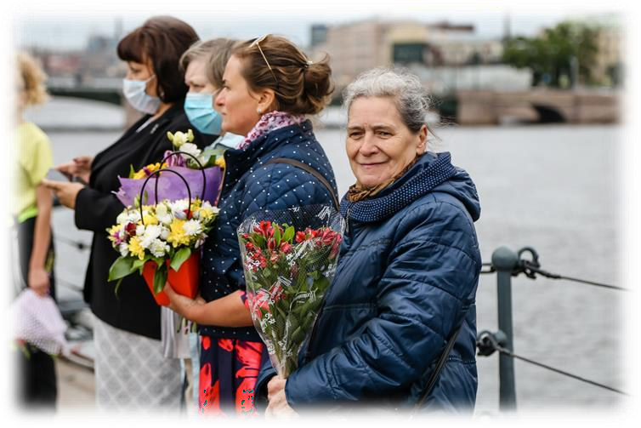

На групповом уровне

На индивидуаль ном уровне

Работа с родителями (законными представителями) обучающихся в ГБОУ «Морская школа» Московского района осуществляется в рамках следующих видов и форм деятельности:

В группах (сообществах):
- организация и функционирование Совета родителей (законных представителей) школы, участвующего в управлении школой и реализации защиты прав и законных интересов
несовершеннолетних учащихся;
- семейные клубы, предоставляющие родителям, педагогам и детям площадку для совместного проведения досуга и общения;
- родительские гостиные для обсуждения вопросов возрастных особенностей детей, форм и способов доверительного взаимодействия родителей с детьми, проведения мастер классов, семинаров, круглых столов с приглашением специалистов;
- дни открытых дверей, во время которых родители могут посещать школьные уроки и внеурочные занятия детей для получения представления о ходе образовательного процесса в школе;
- общешкольные и классные родительские собрания для обсуждения наиболее острых проблем обучения и воспитания школьников;
- родительский всеобуч, на котором родители могут получить ценные рекомендации и советы от специалистов в области воспитания: педагогов, психологов, медицинских и социальных
работников, а также обмениваться собственным опытом в деле воспитания детей;
- родительские форумы в режиме онлайн на школьном сайте и в социальных сетях для обсуждения актуальных вопросов воспитания и обучения, а также получения консультаций специалистов
(учителей-предметников, классных руководителей, психолога, социального педагога и др.).

Индивидуально:
- разрешение конфликтных ситуаций между участниками образовательного процесса с применением медиативных технологий специалистами школы;
- индивидуально-профилактическая работа с неблагополучными семьями, заседания Совета по профилактике правонарушений несовершеннолетних и их родителей (законных представителей);
- участие родителей в малых педагогических советах;
- помощь со стороны родителей в подготовке и проведении общешкольных и внутриклассных мероприятий воспитательной направленности;
- консультирование с целью координации воспитательных усилий педагогов и родителей. Большая работа ведется с целью популяризации ценности семьи, родного дома, семейного образа жизни, семейных традиций;
- Классные часы-беседы с обучающимися о семейных ценностях;
- Проведен флэш-моб онлайн концерт –поздравление к дню матери;
- Родители учувствуют в организации совместных праздников (Новый год, Совместное участие в акции «Окна Победы», беседы «ЗОЖ в
семье», «Веселые старты»);
- Проводятся лектории для родителей с целью повышения знаний в области педагогики и психологии
Главная задача, которая ставится перед школой и семьей – это развитие форм социального партнерства семьи и школы в интересах ребенка.

«Из всех творений самое прекрасное — получивший прекрасное воспитание человек» (Эпиктет)

